ВЗРЫВООПАСНЫЕ ПРЕДМЕТЫ
ВОП - это взрывоопасный предмет, то есть предмет, начинённый взрывчатым веществом, или просто взрывчатое вещество, с детонатором (взрывателем) или без.
ВОПом могут оказаться - гранаты, миномётные, противопехотные, противотанковые мины, артиллерийские снаряды и даже авиационные бомбы. Все это имеет шанс взорваться и нанести тяжелейшие и даже смертельные повреждения. Начиная от удара лопаты или при переносе. Каждый конкретный ВОП имеет против Вас свой шанс, до фактически 99,9% вероятности подрыва, так как взрыватель, реагирует на любые толчки или удары. Зачастую, внутри ВОП сохраняется намного лучше, чем снаружи, а поэтому взрыватель может сработать и через много лет.
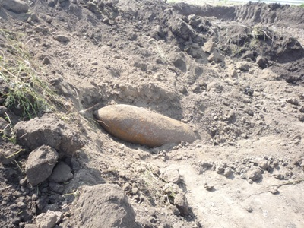
Напоминаем, что при обнаружении ЛЮБОГО ПОДОЗРИТЕЛЬНОГО ПРЕДМЕТАкатегорически запрещается:
— прикасаться, поднимать, переносить или перекатывать его с места на место;
— наносить удары (ударять по корпусу, а также один предмет о другой);
— закапывать в землю или бросать в водоём;
— предпринимать попытки к разборке или распиливанию;
— бросать в костёр или разводить огонь вблизи подобного предмета.
НЕОБХОДИМО:
— немедленно сообщить об опасной находке с мобильного телефона на номер «112»;
— при производстве земляных работ – прекратить всякую деятельность;
— хорошо запомнить место обнаружения подозрительного предмета;
— установить предупредительные знаки, используя различные подручные материалы.
